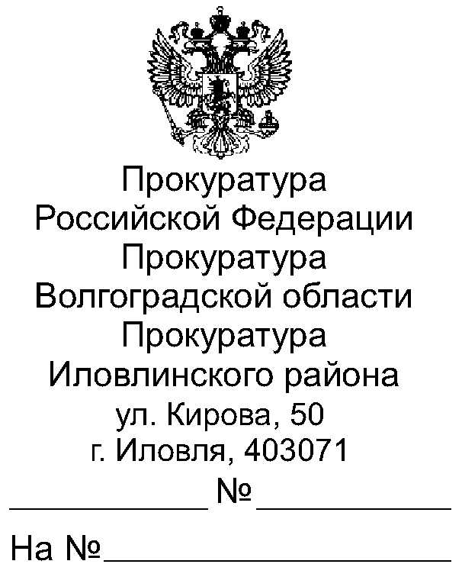

|  |
| --- |
|  |

|  |
| --- |
| Всем главам Иловлинского муниципального района |

27.03.2023 40-75-2023

Прошу опубликовать пресс релиз «Изменения в Уголовно-процессуальный кодекс Российской Федерации, вступившие в силу в январе 2023 года», в ближайшем выпуске Вашего источника информационного издания, в ближайшем выпуске Вашего источника информационного издания, а также на сайте администрации поселения.

О результатах опубликования пресс-релиза с приложением документов, подтверждающих его размещение, прошу сообщить в наш адрес в срок **не позднее 10.04.2023** (на электронный адрес [**chekunova.ilovprok@mail.ru**](mailto:chekunova.ilovprok@mail.ru)**)**.

Приложение: пресс релиз на 1 л.

|  |  |  |
| --- | --- | --- |
| Заместитель прокурора района  советник юстиции |  | А.А.Яковлев |

|  |
| --- |
| эл.подпись |

Е.С.Чекунова, 8 (84467) 3-64-49

**Изменения в Уголовно-процессуальный кодекс Российской Федерации, вступившие в силу в январе 2023 года**

Федеральными законами от 29.12.2022 № 608-ФЗ и № 610-ФЗ «О внесении изменений в Уголовно-процессуальный кодекс Российской Федерации» изменены некоторые нормы уголовно-процессуального закона.

Так, увеличены сроки апелляционного обжалования решений по уголовным делам. Теперь апелляционные жалоба, представление на приговор или иное решение суда первой инстанции могут быть поданы в течение 15 суток со дня постановления приговора или вынесения иного решения суда. До внесения изменений такой срок составлял 10 суток.

Также указанным законом исключена обязанность суда апелляционной инстанции проверять доказательства, которые были исследованы судом первой инстанции. Такая проверка может быть проведена, если имеется ходатайство кого-либо из участников процесса.

Мотивированное решение суда апелляционной инстанции теперь может быть изготовлено в срок не позднее 5 суток – судами субъектов Российской Федерации, и в срок не позднее 7 суток – апелляционными судами общей юрисдикции, апелляционным военным судом, Верховным Судом Российской Федерации, со дня окончания разбирательства. Срок для районного суда остался прежним – 3 суток.

Помимо этого, с 09 января 2023 года суды оглашают только вводную и резолютивную части судебного решения независимо от категории дел.

Кроме того, появилась возможность участия подсудимых в суде первой инстанции посредством использования систем видео-конференц-связи. Исключение составляют уголовные дела с участием присяжных заседателей. В случае участия в судебном заседании подсудимого путем использования систем видео-конференц-связи участие защитника является обязательным.

Новыми нормами закреплена возможность направлять в суд документы через «Единый портал государственных и муниципальных услуг (функций)». Некоторые из них достаточно подписать простой электронной подписью (в том числе, ходатайства об ознакомлении с материалами дела, о получении копий процессуальных документов).

Помощник прокурора Иловлинского района

юрист 3 класса И.А.Колесов